**Федеральное государственное бюджетное образовательное учреждение**

**высшего образования «Калининградский государственный**

**технический университет»**

Кафедра систем управления и вычислительной техники

Заведующий кафедрой СУ и ВТ,

к.т.н., доцент

_________________В.А.Петрикин

«____» ___________ 2018 г.

Д**опущен к защите**

Декан факультета автоматизации

производства и управления

к.т.н., доцент

_______________ А.В.Калинин

«____» ___________ 2018 г.

**«Автоматизированная система управления заказами в ресторане»**

Выпускная квалификационная работа

09.03.01 Информатика и вычислительная техника

**ПОЯСНИТЕЛЬНАЯ ЗАПИСКА**

ВКР.09.03.01.ОЧ.2018.723ОЧ.17.ПЗ

Руководитель

к.т.н., доцент ______________В.А. Петрикин

(подпись, дата)

Консультант по

экономическому разделу:

к.э.н., доцент

_______________М.В. Соловей

(подпись, дата)

Работу выполнил

студент 14-ВТ

______________Григорян А.С.

(подпись, дата)

Нормоконтролер

д.п.н., к.т.н., профессор

_______________И.Д. Рудинский

(подпись, дата)

Калининград

2018

**Федеральное государственное бюджетное образовательное учреждение**

**высшего образования «Калининградский государственный**

**технический университет»**

Факультет Автоматизации Производства и Управления

Кафедра Систем Управления и Вычислительной техники

Направление подготовки Прикладная информатика

**УТВЕРЖДАЮ**

Зав. кафедрой СУ и ВТ

к.т.н., доцент

_________________ В.А.Петрикин

«____»__________________ 2018 г.

**ЗАДАНИЕ**

**на выпускную квалификационную работу студенту**

Григорян Артуру Сергеевичу

1. Тема выпускной квалификационной работы: Автоматизированная система управления заказами в ресторане. Утверждена приказом от 15 мая 2018 г. № 723ОЧ.
2. Срок сдачи студентом выпускной квалификационной работы ________________
3. Исходные данные к выпускной квалификационной работе: Документация предприятия ООО АНИ «ресторан Легенда», методические материалы по программно-аппаратному комплексу «R-keeper v.7».
4. Содержание расчетно-пояснительной записки (перечень подлежащих разработке вопросов):

* анализ объекта автоматизации и постановка задач выпускной квалификационной работы;
* предполагаемые проектные решения;
* реализация и внедрение АИС;
* технико-экономическая эффективность создания АИС;

1. Узловой вопрос выпускной квалификационной работы: Разработка автоматизированной системы оформления заказов в ресторане на платформе «R-keeper v.7».
2. Перечень графического материала:

* организационная структура ресторана «Легенда»;
* функциональная структура ресторана «Легенда»;
* схемы технологических процессов обработки данных;
* примеры чертежей форм документов и видеокадров.

1. Консультанты по выпускной квалификационной работе (с указанием относящихся к ним разделов):

|  |  |  |  |
| --- | --- | --- | --- |
| Раздел | Консультант | Подпись консультанта; дата | |
| Задание выдал | Задание принял |
| Экономическая эффективность создания Системы | к. э. н. Соловей М. В. |  |  |

1. Дата выдачи задания ___________________________________________

Руководитель _______________________ к.т.н., доцент / В.A. Петрикин/

Задание принял к исполнению ____________________________/ А.С. Григорян /

График выполнения защиты выпускной квалификационной работы по направлению 09.09.03 «Прикладная информатика»

|  |  |  |  |
| --- | --- | --- | --- |
| № | Дата | Вид работы | Согласовывает и отмечает выполнение |
| 1 | 10.05.2017 – 16.05.2018 | Преддипломная практика, уточнение темы выпускной квалификационной работы (ВКР) и перечня документов подлежащих разработке вопросов ВКР | Зав. кафедрой, к.т.н., доцент Петрикин В.А. |
| 2 | 17.05.2017 – 23.05.2018 | Выполнение ВКР | Зав. кафедрой, к.т.н., доцент Петрикин В.А. |
| 3 | 24.05.2017 – 30.05.2018 | Выполнение ВКР, получение задания по экономическому разделу | Зав. кафедрой, к.т.н., доцент Петрикин В.А., доцент Соловей М.В. |
| 4 | 31.05.2017 – 06.06.2018 | Выполнение ВКР, предоставление отчета по практике | Зав. кафедрой, к.т.н., доцент Петрикин В.А. |
| 5 | 07.06.2017 – 13.06.2018 | Выполнение ВКР | Зав. кафедрой, к.т.н., доцент Петрикин В.А. |
| 6 | 14.06.2018 – 17.06.2018 | Предоставление ВКР нормконтролеру, проверка на плагиат | Проф. Рудинский И.Д. |
| 7 | 18.06.2018 – 20.06.2018 | Оформление ВКР | Проф. Рудинский И.Д. |
| 8 | 21.06.2018 – 24.06.2018 | Предоставление ВКР на кафедру, оформление допуска к защите ВКР на кафедре и в деканате | Доц. Ломакина Г.В., завкафедрой Петрикин В.А., декан А.В. Калинин |
| 9 | 25.06.2018 – 05.07.2018 | Защита ВКР |  |

АННОТАЦИЯ

Данная пояснительная записка содержит описание результатов выполнения выпускной квалификационной работы.

Объектом выполнения работы выступает автоматизированная информационная система (АИС) управления заказами в ресторане «Легенда».

Процесс выполнения работы включает анализ объекта автоматизации, постановку задачи, разработку путей её решения, а также выбор средств и реализацию предложенных решений.

Результатом выполнения работы являются работоспособная АИС на базе программного продукта «R-keeper v.7» и комплект проектной документации на ее внедрение и эксплуатацию в ресторане.

Пояснительная записка содержит 80 страниц, 32 иллюстрации, 4 таблиц, 2 приложения, 12 источников.

**ANNOTATION**

Current documentation contains a description of the results of the final qualification work's realization.

Main object of this work is an automated information system (AIS) for managing orders in the restaurant "Legend".

Realization of this work includes analysis of the automation object, setting the task, developing solutions and choosing means for implementing the proposed solutions.

The result of current work is a workable AIS based on the software product "R-keeper v.7" and a set of project documentation for its implementation and operation in the restaurant.

The explanatory note contains 80 pages, 32 illustrations, 4 tables, 2 applications, 12 sources.

**Оглавление**

1 АНАЛИЗ ОБЪЕКТА АВТОМАТИЗАЦИИ 11

1.1 Описание объекта автоматизации «ресторан Легенда» и характеристика его информационной системы 11

1.1.1 Основания для проведения работ и наименование организации-заказчика 11

1.1.2 Общая характеристика предприятия общественного питания «ресторан Легенда» 11

1.1.3 Описание бизнес-процессов, подлежащих автоматизации 14

1.1.4 Цели, критерии и ограничения создания автоматизированной информационной системы (АИС) 19

1.1.5 Функции и задачи создаваемой АИС 20

1.1.6 Требования к характеристикам автоматизируемых функций 21

1.1.7 Ожидаемые результаты создания АИС 22

1.2 Требования к системе 22

1.2.1 Требования к системе в целом 22

1.2.2 Требования к функциям(задачам), выполняемым системой 28

1.2.3 Требование к видам обеспечения 30

1.2.4 Состав и содержание работ по созданию системы 33

1.2.5 Порядок контроля и приёмки системы 35

1.2.6 Требование к составу и содержанию работ по подготовке объекта автоматизации к вводу системы в действие 35

1.2.7 Требования к документированию 36

1.2.8 Выводы и предположения 36

2 ПРЕДПОЛАГАЕМЫЕ ПРОЕКТНЫЕ РЕШЕНИЯ 39

2.1 Схемы технологических процессов обработки данных 39

2.2 Временной регламент функционирования АИС 49

2.3 Описание информационной модели объекта автоматизации 49

2.4 Цели АИС и автоматизируемые функции 50

2.5 Исходные данные 51

2.5.1 Особенности объекта автоматизации, определяющие проектные решения по автоматизируемым функциям 51

2.5.2 Перечень исходных материалов и документов, использованных при разработке функциональной части проекта АИС 51

2.6 Постановка задачи 52

2.6.1 Характеристика задач 52

2.7 Сравнительный анализ средств автоматизации деятельности предприятий общественного питания 57

2.7.1 Программное обеспечение «R-keeper» 57

2.7.2 Программное обеспечение «TillyPad» 58

2.7.3 Программное обеспечение «1С: Предприятие 8. Ресторан» 59

2.7.4 Выводы по рассмотренным программным продуктам 59

3 РЕАЛИЗАЦИЯ И ВНЕДРЕНИЕ АИС «УПРАВЛЕНИЯ ПРЕДПРИЯТИЕМ ОБЩЕСТВЕННОГО ПИТАНИЯ» 61

3.1 Реализация АИС «Управления предприятием общественного питания» 61

3.2 Вход в систему АИС УПОП 61

3.3 Настройка основных компонентов системы 62

3.3.1 Подсистема Администратора 62

3.3.2 Подсистема Официанта 68

3.3.3 Подсистема повара 71

4 ТЕХНИКО-ЭКОНОМИЧЕСКАЯ ЭФФЕКТИВНОСТЬ СОЗДАНИЯ АИС УПОП 73

4.1 Общие сведения 73

4.2 Оценка затрат на создание (внедрение) АИС 73

4.3 Экономическая эффективность 76

ЗАКЛЮЧЕНИЕ 77

СПИСОК ИСПОЛЬЗУЕМЫХ ИСТОЧНИКОВ 78

ПЕРЕЧЕНЬ КЛЮЧЕВЫХ СЛОВ 80

СПИСОК СОКРАЩЕНИЙ 81

ПРИЛОЖЕНИЯ 82

Введение

Эффективность деятельности предприятия в рыночных условиях напрямую зависит от оперативной работы всех его подразделений, скорости и качества выполнения различного рода работ, точности и своевременности расчетов с контрагентами.

Решение этих задач связано с необходимостью обработки значительных объемов информации в короткие сроки, организации деятельности многих людей, работающих с единым набором данных. Эффективным решением подобных задач является применение информационных систем, объединяющих в себе большую часть информационных процессов, происходящих на предприятии.

При внедрении систем автоматизации повышается уровень и скорость обслуживания, минимизируются ошибки и неточности при выполнении работ и расчетах с контрагентами, организуется автоматизированный оперативный складской учет продукции и сырья, а менеджеры различных уровней и сам руководитель предприятия получают возможность в любой момент проанализировать свою как свою работу, так и работу своих подчиненных работу всего заведения.

Всё вышесказанное применимо и к ресторанному бизнесу, который является одним из наиболее популярных видов предпринимательской деятельности в настоящее время. Даже на текущий момент, учитывая распространенность и многообразие информационных технологий, во многих предприятиях общественного питания сотрудники до сих пор пользуются устаревающими "бумажными" технологиями, что значительно усложняет складской учёт, приготовление и отпуск блюд, точный и правильный расчет потребления сырья.

В Российской Федерации создание и функционирование предприятий общественного питания основывается на:

* Постановлении Правительства РФ "Об утверждении Правил оказания услуг общественного питания" (от 04.10.2012 №1036) [1];
* "Правила продажи отдельных видов продукции" (от 23.12.2016 №55) [2];
* Федеральном Законе "О санитарно-эпидемиологическом благополучии населения" (от 30.03.12 №52-ФЗ) [3].

В соответствии с Законом, ресторан действует как универсальное предприятие общественного питания, предоставляющее клиентам широкий спектр услуг. Услуги общественного питания оказываются в ресторанах, кафе, барах, столовых, закусочных и в других местах общественного питания, типы которых определяются исполнителем в соответствии с государственным стандартом.

Несмотря на то, что существует несколько основных схем функционирования предприятий общественного питания, они все используют схожие между собой бизнес-операции, поэтому их формализация, и, впоследствии, автоматизация имеет много общего, чем и обусловлен широкий выбор инструментов для проведения такого рода работ.

В данной выпускной квалификационной работе (ВКР) описываются решения по созданию автоматизированной информационной системы управления предприятием общественного питания в ресторане «Легенда» на базе аппаратно-программного комплекса «R-keeper v.7». Для удобства использования наименования АИС в тексте ВКР было введено условное обозначение создаваемой АИС – АИС УПОП.

Данная ВКР содержит четыре главы.

В первой главе «Анализ объекта автоматизации и постановка задач выпускной квалификационной работы» представлено описание объекта автоматизации и характеристика его информационной системы, а также уточнены все требования к системе.

Во второй главе «Предлагаемые проектные решения» представлены схемы технологических процессов обработки данных и временной регламент функционирования АИС УПОП.

В третьей главе «Реализация и внедрение АИС УПОП» приведено описание разрабатываемых основных объектов системы с их текстовым описанием и иллюстрированием.

В четвертой главе «Технико-экономическая эффективность создания АИС УПОП» рассчитываются затраты на создание АИС УПОП, исследуется и обосновывается эффективность, а также целесообразность создания и внедрения рассматриваемой АИС в ресторане «Легенда».

# АНАЛИЗ ОБЪЕКТА АВТОМАТИЗАЦИИ

## Описание объекта автоматизации «ресторан Легенда» и характеристика его информационной системы

### Основания для проведения работ и наименование организации-заказчика

Основанием для проведения работ является заявка заказчика на внедрение автоматизированной информационной системы (АИС) в ресторане.

В процессе проведения экспресс-обследования предприятия были выявлены следующие недостатки:

* отсутствие автоматизированной информационной системы управления рестораном;
* отсутствие автоматизации работы зала и кухни, что вызывает излишние временные затраты на обслуживание клиента;
* отсутствие отчетов, специфичных для рассматриваемой предметной области.

По итогам было принято решение о внедрении автоматизированной информационной системы.

### Общая характеристика предприятия общественного питания «ресторан Легенда»

Ресторан «Легенда» является достаточно типичным представителем предприятий общественного питания. Предметом деятельности ресторана является:

* организация общественного питания;
* деятельность по производству и организации потребления продукции общественного питания, пищевой продукции;
* организация досуга людей;
* проведение банкетов;
* торгово-закупочная деятельность;
* закупка сельскохозяйственной продукции у населения, закупка продуктов питания с последующей их реализацией.

Заведение располагается по адресу: ул.Театральная д.11, г.Полесск, Калининградская обл., 238630.

Укрупненная организационная структура предприятия представлена на рисунке 1.1.

Рис. 1.1 Организационная структура ресторана «Легенда»

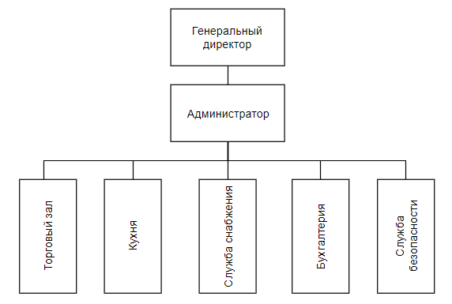

Помимо генерального директора и управляющего, регулирующего основную деятельность ресторана и координирующего работу разных его частей, можно выделить три основных организационных единицы, которые будут рассмотрены далее:

1. **Торговый зал –** занимается непосредственно работой с клиентами ресторана:

* принятием и исполнением заказов посетителей;
* получением от них расчёта за оказанные услуги;
* уборкой столов после ухода посетителей;
* сервировкой столов к приходу новых клиентов.

1. **Кухня** – занимается основной производственной деятельностью предприятия, составляет и редактирует меню с учетом имеющихся продуктов.
2. **Служба снабжения –** занимаетсярациональной организацией снабжения предприятия сырьем, полуфабрикатами, продуктами и материально-техническими средствами, что является важнейшей предпосылкой эффективной и ритмичной работы заведения. Основными задачами, исполняемыми службой снабжения можно назвать:

* заключение договора о поставках;
* контроль исполнения договора;
* организация доставки;
* организация складирования и хранения.

1. **Бухгалтерия** – отдел занимается аккумулированием данных об имуществе и обязательствах заведения. Отдел занимается агрегированием полной, документально обоснованной и структурированной экономической информации для создания и передачи соответствующим контролирующим органам необходимой отчетности. Основными задачами бухгалтерии являются:

* четкое ведение бухгалтерского учета и составление грамотной и достоверной информации для всех видов пользователей – внутренних и внешних, таких как кредитные организации, налоговые органы, пользователи, которых организация интересует, как объект инвестирования;
* раскрытие любого вида информации, связанной с деятельностью предприятия для контроля соблюдения норм законодательства РФ.

1. **Служба безопасности -** обеспечивает как внутреннюю безопасность ресторана, так и внешнюю. К внутренней безопасности относятся: сохранность имущества заведения, пресечение воровства собственными сотрудниками и предотвращение разглашения конфиденциальной информации. Внешняя же безопасность направлена на защиту от врагов внешних (чаще всего от агрессивных клиентов).

Функциональная структура заведения изображена на рисунке 1.2.

Рис. 1.2 Функциональная структура ресторана «Легенда»

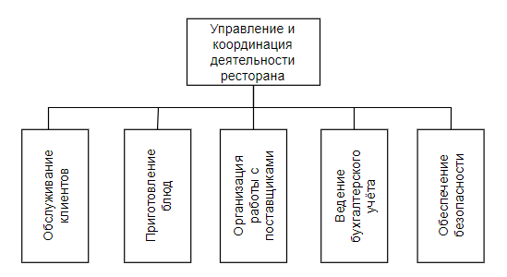

### Описание бизнес-процессов, подлежащих автоматизации

Для описания ин­формационных процессов, которые будут подвержены автоматизации, приведем их графическое и словесное описание согласно модели бизнес-процессов «as-is». Схемы процессов обработки данных будут составлены с использованием графического языка, определенного нотацией IDEF0 [4].

Первым делом рассмотрим основной бизнес-процесс заведения – «Основная деятельность ресторана» на рисунке 1.3.

Как видно из приведенной схемы, основным входным ресурсом процесса являются заявки от клиентов. Механизмом управления являются инструкции предприятия. Непосредственно выполнение процесса осуществляется сотрудниками заведения, которые имеют одну общую цель – выполнение заказа клиента.

### title

Рис. 1.3 Основной бизнес-процесс ресторана «Легенда»

Далее детализируем процесс «Основная деятельность» (рисунок 1.4) и рассмотрим составляющие его процессы:

* работа с клиентами – этот процесс включает в себя все действия, необходимые непосредственно для обслуживания клиента, начиная от его посадки в зале ресторана, заканчивая расчетом его заказа. Работа кухни и службы снабжения ресторана также рассматриваются в контексте этого процесса, как непосредственно участвующие в обслуживании клиента организационные единицы;
* работа службы безопасности - способствует обеспечению безопасности клиентов и работников заведения, а также имущества предприятия;
* анализ работы и управление – как видно из приведенной схемы, выходной информацией всех бизнес-процессов является, помимо всего прочего, ежедневные отчеты о результатах деятельности. Управляющий заведения, исходя из этих отчетов, может регулировать работу ресторана, а также заниматься планированием его дальнейшей деятельности.

title

Рис. 1.4 Детализация главного процесса «Основная деятельность ресторана»

Далее рассмотрим более детально процессы, включенные в процесс «Работа с клиентами». Данный процесс изображен на рисунке 1.5. Данный процесс содержит:

* обслуживание клиента – представляет из себя встречу клиента, посадку его на какое-либо место в ресторанном зале, принятие у него заказа, а также выполнение его пожеланий, если таковые имеются и входят в компетенцию работников ресторана;
* приготовление заказа – включает в себя перечень всех необходимых для приготовления заказа процессов. Результатом является готовый заказ, который в последствии и предоставляется клиенту;
* расчет клиента – завершающая стадия обслуживания клиента, в которой он совершает расчет с заведением. По окончании этого процесса заказ можно считать выполненным и, соответственно, информацию о заказе можно включать в отчетность.

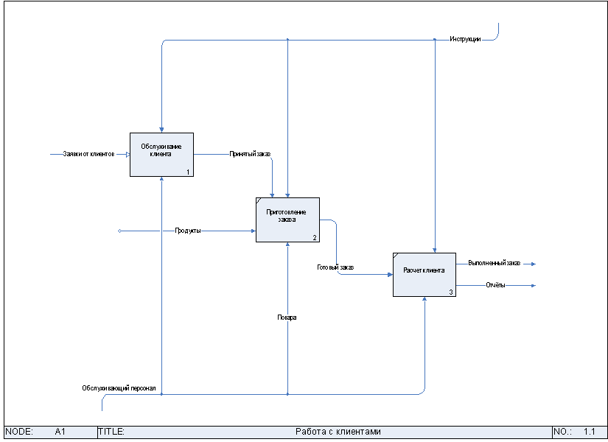

Рис. 1.5 Детализация процесса «Работа с клиентами»

Процесс «Обслуживание клиента» также необходимо детализировать, так как он также будет затронут при автоматизации. Результаты детализации приведены на рисунке 1.6. Было выделено три основных процесса, рассмотрим их подробнее:

* посадка гостей – процесс распределения посетителей по свободным местам и выдачи меню;
* просмотр меню – процесс выбора посетителем блюд и напитков, указанных в меню, с последующим вызовом официанта;
* осуществление заказа – запись заказа официантом на бумажный носитель для дальнейшей передачи на кухню.

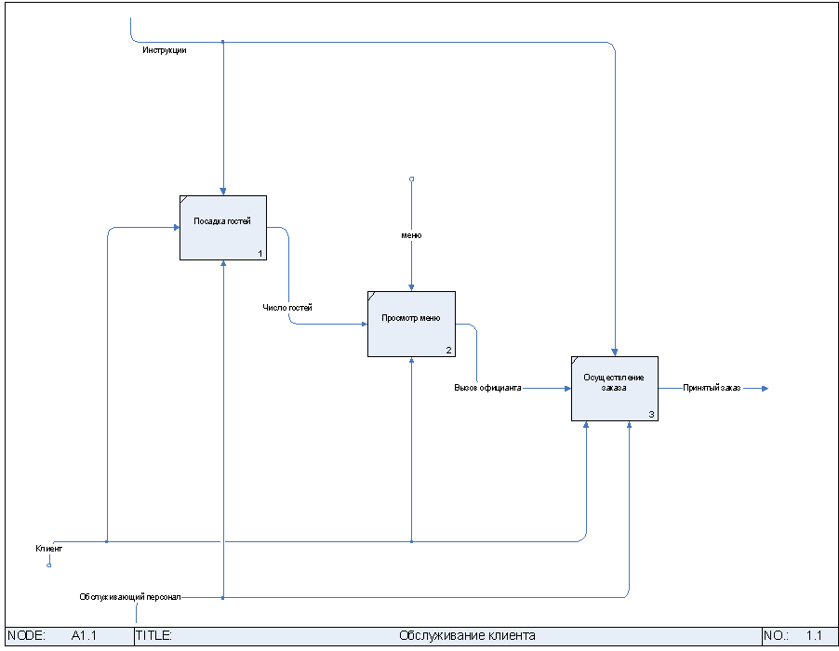

Рис. 1.6 Детализация процесса «Обслуживание клиента»

#### Перечень и анализ недостатков в организации обработки данных и управления объектом

При рассмотрении имеющейся на предприятии информационной системы, были выявлены следующие её недостатки:

* отсутствие автоматизации торгового зала ресторана;
* ручной ввод;
* отсутствие отчетов, специфичных для рассматриваемой предметной области, связанных с раб­­отой официантов, а также с продажами блюд.

#### Оценка производственных потерь, обусловленных выявленными недостатками

По результатам проведенного анализа заведения можно сделать вывод, что внедрение АИС УПОП является вполне обоснованной. Текущие недостатки проявляются в значительных временных потерях, а также в неудобствах, которые сопровождают сотрудников заведения в процессе осуществления их рабочей деятельности.

Рассмотрим более детально основные выявленные недостатки, приводящие к различного рода потерям:

Во-первых, из-за отсутствия автоматизации работы торгового зала, возникает одна из главных проблем ресторанного бизнеса – злоупотребления со стороны сотрудников. Возможность отмены заказов и изменения уже совершенных предоставляет работникам широкие возможности для совершения трудно выявляемых хищений.

Во-вторых, отсутствие автоматизации работы торгового зала создает излишние временные потери при передаче заказа от официанта к повару, а также при информировании поваром официанта о готовности заказа к подаче клиенту.

В-третьих, недостаточное количество отчетов, а также отсутствие аналитической информации для анализа управленческого учета значительно усложняет работу управляющего заведением, так как ему приходится совершать достаточно рутинную работу, связанную с анализом полученных отчетов.

Из всего вышесказанного следует, что внедрение АИС для ресторана «Легенда» в перспективе может принести предприятию экономические выгоды, а также сократить время обслуживания клиентов.

### Цели, критерии и ограничения создания автоматизированной информационной системы (АИС)

#### Формулировки целей создания АИС

1. сокращение времени обслуживания клиента;
2. увеличение контроля материальных потоков и ликвидация воровства;
3. сокращение времени подготовки отчетов, а также повышение их информативности.

#### Критерии оценивания степени достижения цели

Для каждой из упомянутых целей был определен однозначный механизм оценивания степени её достижения:

1. **сокращение времени обслуживания клиента** - время обслуживания одного клиента, начиная с момента принятия у него заявки и заканчивая предоставлением клиенту его заказа, не должно превышать сорока минут в условиях максимальной загруженности кухни;
2. **увеличение контроля материальных потоков и ликвидация воровства** – злоупотребления со стороны работников ресторана должны быть исключены полностью. Полная прозрачность и учет всех бизнес-процессов ресторана предоставят возможность достижения цели;
3. **сокращение времени подготовки отчетов, а также повышение их информативности** – время, проходящее с момента запроса на получение отчета до его предоставления запрашивающему лицу в готовом виде, должно быть ограничено исключительно вычислительными возможностями оборудования, используемого на предприятии и не превышать пяти минут.

#### Ограничение на создание АИС

Разрабатываемая система должна решать задачи оперативного учета объекта автоматизации.

Кроме того, АИС должна иметь защиту от несанкционированного доступа, а также возможность разделения пользователей на группы с разными правами доступа и различающимся функционалом.

### Функции и задачи создаваемой АИС

Разрабатываемая АИС должна обеспечивать автоматизацию следующих функций:

1. формирование заказа клиента, отправка заказа на кухню;
2. формирование счета (пречека);
3. расчет с клиентом;
4. управление персоналом;
5. формирование плана зала;
6. модификация меню;
7. экспорт данных для дальнейшего ведения бухучета;
8. управление и контроль деятельности персонала.

### Требования к характеристикам автоматизируемых функций

* **формирование заказа клиента, отправка заказа на кухню -** АИС должна предоставлять возможность официантам еще на месте принятия заказа отправлять его на кухню, при необходимости с комментариями, содержащими пожелания клиента (например, исключение каких-либо продуктов из заказанного блюда);
* **формирование счета (пречека) –** счет для посетителя должен предоставляться системой автоматизации в виде пречека с подробной распечаткой всех заказанных блюд, услуг и другой полезной информацией;
* **расчет с клиентом –** непосредственно процесс расчета с клиентом также должен быть автоматизирован, вне зависимости от вида оплаты (наличный/безналичный расчет);
* **управление персоналом –** система должна предоставлять администратору возможность формирования штатной структуры заведения, а также наделять группы пользователей собственными правами доступа к АИС;
* **формирование плана зала –** возможность формирования плана зала при наличии необходимых прав пользователя;
* **модификация меню –** возможность составления меню заведения с указанием цен и полной информации о блюде, включая его себестоимость.
* **экспорт данных для дальнейшего ведения бухучета –** так как ведение бухгалтерской отчетности не входит в компетенцию разрабатываемой АИС и ведётся уже автоматизированным отделом бухгалтерии, должен быть разработан механизм передачи данных о совершенных на предприятии операциях в воспринимаемом другим ПО виде;
* **управление и контроль деятельности персонала –** при запросе отчета о результатах работы управляющим, он должен иметь возможность получить индивидуальный отчет по работе каждого сотрудника обслуживающего персонала или кухни.

### Ожидаемые результаты создания АИС

Создание АИС, в первую очередь, направленно на улучшение технической эффективности деятельности предприятия.

При внедрении АИС ожидаются следующие преимущества:

* повышение прибыльности и снижение издержек предприятия;
* контроль деятельности предприятия;
* улучшение качества обслуживания посетителей;
* предотвращение хищений и прочих злоупотреблений со стороны персонала;
* увеличение производительности труда персонала;
* анализ деятельности и планирование дальнейшего развития;
* увеличение гибкости заведения;

Кроме того, при автоматизированном механизме приема заказа покупателя, время обслуживания одного клиента сокращается, что дает возможность увеличить количество обслуженных клиентов за один рабочий день. Данный механизм позволяет быстрее обслужить клиента.

## Требования к системе

### Требования к системе в целом

Система должна являться децентрализованной, то есть состоять из четырёх компонентов, три из которые реализуют функционал для администратора, официантов и поваров соответственно и являются разными приложениями. Четвертым компонентом должно являться серверное приложение, обеспечивающее информационную связь для выше перечисленных подсистем.В терминологии «клиент – сервер» сервером является серверное приложение, остальные – клиенты.

Общая структура Системы:

* подсистема для администратора:

1. реализует редактирование ресторанного меню;
2. реализует возможность планировки зала;
3. реализует просмотр отчётов;
4. реализует управление штатной структурой;

* подсистема для официантов:

1. реализует просмотр заказанных блюд с учетом номера стола;
2. реализует отслеживание вызовов со стороны гостей ресторана;

* подсистема для поваров:

1. реализует просмотр списка блюд, заказанных гостей ресторана.

* сервер:

1. реализует распределение информации между остальными подсистемами;
2. хранение отчётов.

Серверная подсистема должна обеспечивать администраторам возможность просмотра отчётов, а также отправку необходимых сведений в отдел бухгалтерии. Вход в каждую подсистему должен осуществляться через механизм авторизации.

В качестве протокола взаимодействия между подсистемами на транспортно-сетевом уровне необходимо использовать протокол TCP/IP. Для организации информационного обмена между подсистемами также должен использоваться протокол TCP/IP.

#### Требования к численности и квалификации персонала системы и режиму его работы

Пользователей требуемой системы можно разделить на 3 группы:

1. администраторы;
2. повара;
3. официанты.

Администраторы должны иметь возможность редактирования меню, управления штатной структурой, формирования плана зала и просмотра отчётов.

Повара должны просматривать текущие заказы и меню в целом.

Официантытак же, как и повара должны просматривать текущие заказы, но с учетом номера стола.

Для приложения, которым пользуются повара требуются базовые навыки работы на ПК.

Для приложения, используемого официантом требуются базовые навыки работы на мобильных устройствах.

Для серверного приложения, которое использует администратор требуются базовые навыки работы на ПК.

#### Требования к безопасности

Защита технических средств от воздействий электрического тока, электромагнитных полей, акустических шумов и т.п. должна осуществляться в соответствии с требованиями по эксплуатации, предъявляемыми к оборудованию его разработчиками.

Устанавливаемое оборудование должно соответствовать требованиям электробезопасности по ГОСТ Р МЭК 60065-2002.

Допустимый уровень электромагнитных полей на рабочих местах должен отвечать требованиям ГОСТ 12.1.006-84.

Факторы, оказывающие вредные воздействия на здоровье, (в том числе инфракрасное, ультрафиолетовое, рентгеновское и электромагнитное излучения, вибрация, шум, электростатические поля, ультразвук строчной частоты и т.д.), не должны превышать действующих норм (СанПиН 2.2.2./2.4.1340-03 от 03.06.2003 г. с изменениями от 25 апреля 2007 г.).

Комплекс технических средств должен соответствовать требованиям техники безопасности, основными из которых являются:

* все внешние элементы технических устройств, находящиеся под напряжением, должны иметь защитное заземление;
* технические устройства должны быть установлены в местах, обеспечивающих свободный и безопасный доступ к ним при эксплуатации и проведении профилактического обслуживания;
* сотрудники, которые работают на технических средствах, должны проходить обучение, инструктаж, проверку знаний правил, норм и инструкций по технике безопасности;
* в помещении, предназначенном для эксплуатации технических средств, должны быть обеспечены противопожарные меры безопасности.

#### Требования к эргономике и технической эстетике

Взаимодействие пользователей с АИС УПОП должно осуществляться через графический интерфейс, который в свою очередь должен быть адаптирован к различным типам устройств (персональный компьютер, POS-терминал, электронный блокнот или планшет). Все вариации графического интерфейса должны быть выполнены в едином минималистическом стиле, вне зависимости от устройства и группы, к которой принадлежит пользователь.

Функции АИС должны группироваться по своему логическому назначению в разные группы для упрощенной навигации по интерфейсу программы.

АИС должна функционировать на русском языке, исключения могут составлять системные сообщения.

Наиболее типичные ошибки, связанные с неверными действиями пользователя должны сопровождаться понятными пользователю сообщениями и способами решения проблемы.

#### Требования к защите информации от несанкционированного доступа

В качестве средств защиты информации от несанкционированного доступа должны выступать:

* невозможность использования АИС без авторизации в системе;
* разграничение доступа к подсистемам, в зависимости от группы пользователя.

Пользователи должны делиться на группы в соответствии с выполняемыми ими в ресторане функциями и иметь доступ строго к определенной части программы с правами чтения и записи:

* подсистема «Администратора» используется администратором зала;
* подсистема «Официанта» используется официантами;
* подсистема «Повара» используется поварами;

Кроме того, управляющий ресторана также должен быть наделен полномочиями редактировать группы пользователей, а, соответственно, и их уровень доступа.

Так как заказчик не предъявлял требований к защите информации, разработка каких-либо средств, сверх имеющихся стандартных средств защиты в системе «R-keeper v.7» не требуется.

#### Требования по сохранности информации при авариях

Наиболее вероятной аварийной ситуацией, способной остановить работу АИС УПОП является отключение или сбои в энергоснабжении. В соответствии с этой и другими возможными ситуациями, должны быть реализованы следующие меры:

* механизм ручного резервного копирования данных АИС УПОП. Резервные копии не должны храниться на одном носителе с эксплуатируемой базой;
* автоматическое создание резервной копии по окончании рабочего дня, его отправка на указываемую почту или сохранение на сторонний носитель, в случае отсутствия подключения к сети интернет;
* автоматическое сохранение текущего состояния базы данных с периодичностью не менее десяти минут;
* защита от несанкционированного доступа;
* защита от уничтожения или искажения;
* защита от избыточности данных в базе.

### Требования к функциям(задачам), выполняемым системой

#### Перечень подлежащих автоматизации функций, задач и их комплексов

Подсистема «Администратор» должна состоять из следующих задач и/или их комплексов:

* «План заведения», предназначенного для выполнения следующих функций:
  + создание и редактирование зала заведения с возможностью сохранения различных его вариаций;
  + просмотр и выбор текущего рабочего плана помещения из созданных вариаций;
* «Работа с меню», предназначенного для выполнения следующих функций:
  + формирование списка блюд, с указанием используемых продуктов и их веса, указанием веса готового блюда, а также с расчетом его калорийности;
  + формирование меню исходя из списка блюд, с указанием цены, веса готового блюда и его калорийности.
* «Персонал», предназначенного для выполнения следующих функций:
  + просмотр и редактирование списка сотрудников;
  + настройка полномочий для каждой группы пользователей;
* «Отчеты», предназначенного для получения отчетности по работе ресторана и его сотрудников в следующих вариациях:
  + отчет об оборотах финансовых средств, связанных непосредственно с деятельностью ресторана (прибыль, затраты на закупку продуктов). Косвенные источники доходов и расходов, такие как плата за аренду, зарплата сотрудников не входят в компетенцию разрабатываемой АИС. Необходимо, чтобы была возможность указать период, за который формируется отчет;
  + отчет о рабочей статистике обслуживающего персонала, включающий в себя: прибыль, принесенную за указанный период конкретным официантом; среднее время обслуживания одного клиента; количество рабочих дней за указанный период; соотношение положительных, отрицательных и отсутствующих после обслуживания отзывов в виде диаграммы;
  + отчет в разрезе блюд, показывающий, за выбранный период, общее количество их заказов, суммарную выручку и суммарные затраты на компоненты этих блюд.
  + возможность экспортирования результатов работы АИС;

Подсистема «Официант» должна состоять из следующих задач и/или их комплексов:

* «Заказы», предназначенного для выполнения следующих функций:
  + создание нового заказа, его формирование на основании меню с проверкой наличия тех или иных блюд;
  + управление очередностью подачи блюд в каждом заказе;
  + просмотр списка активных и закрытых заказов, актуального для текущего пользователя;
  + закрытие текущего заказа с формированием счета и чека;
  + частичная или полная отмена заказа с указанием причины отмены.
  + просмотр текущего плана заведения с указанием занятых и свободных мест на момент просмотра;

Подсистема «Повар» должна состоять из следующих задач и/или их комплексов:

* «Отслеживание заказов», предназначенного для выполнения следующих функций:
  + вывод информации о заказах на дисплей;
  + фиксирование времени выполнения заказа;

### Требование к видам обеспечения

#### Требования к математическому обеспечению

Заказчик не предъявляет требований для создания или реализации оригинальных алгоритмов обработки данных, поэтому требования к математическому обеспечению не оговариваются.

#### Требования к информационному обеспечению

Работа с базами данных в АИС УПОП должна осуществляться с применением встроенной СУБД, разработанной компанией «UCS» в аппаратно-программном комплексе «R-keeper v.7».

Программное обеспечение должно соответствовать требованиям, необходимым для обеспечения функционирования АИС УПОП (раздел 1.2.3.4).

АИС УПОП должна позволять одновременно работать с одной информационной базой нескольким пользователям, которые обязательно должны быть авторизованы в системе.

Аппаратные средства, обеспечивающие функционирование АИС УПОП, должны эксплуатироваться в соответствии с прилагаемой к ним документацией, а также регулярно обновляться для обеспечения надежности хранимых данных.

#### Требования к лингвистическому обеспечению

Взаимодействие пользователя должно обеспечиваться через графический интерфейс. Все сообщения, а также сам интерфейс должны быть выполнены на русском языке с возможным применением терминологии, связанной с предметной областью АИС УПОП. Исключения могут составлять лишь системные сообщения.

#### Требования к программному обеспечению

Следует выбрать готовые программные решения компании «UCS»:

* для подсистемы официантов – «Переносной терминал официанта»;
* для подсистемы администраторов, которая является сервером – «R-Keeper v.7»;
* для подсистемы поваров – «Системы KDS».

#### Требования к техническому обеспечению

Для подсистемы официантов – мобильный терминал официанта со следующими требованиями:

Для устройств на базе ОС iOS:

* iOS – версия 5.1 и старше;
* iPhone – 3GS и старше;
* iPod Touch – 3 поколения и старше;
* iPad – все версии;
* iPad mini.

Для устройств на базе ОС Android:

* Android – версия 4.4 и старше;
* Графический процессор не хуже Mali-400, а Частота не менее 1.2 ГГц;
* оперативная память – не менее 1 ГБ;
* сенсорный экран.

Cерверная подсистема реализована на станции менеджера, для которой требуется компьютер, конфигурация которого должна быть:

* Процессор: Intel Core 2 Duo 2.0 GHz;
* Оперативная память Тип LP DDR3 или LP DDR4, объемом не менее 4 Гб;
* Жёсткий диск со свободным объёмом не менее 10 Гб;
* Операционная система Windows 7;
* Монитор с диагональю 24 " и разрешением 1920x1080;
* USB-порт.

Для подсистемы поваров в Kitchen Display System(KDS) используется электронный блок на базе микроконтроллера ARM9

#### Требования к метрологическому обеспечению

Требования к метрологическому обеспечению не предъявляются.

#### Требования к организационному обеспечению

Организационное обеспечение системы должно быть достаточным для эффективного выполнения персоналом возложенных на него обязанностей

Заказчиком должны быть определены должностные лица:

* группа администраторов ресторана;
* группа официантов;
* группа поваров.

К работе с системой должны допускаться сотрудники, имеющие навыки работы на ПК/мобильном устройстве, ознакомленные с правилами эксплуатации и прошедшие обучение по работе с системой.

#### Требования к методическому обеспечению

Для каждой категории работников должно быть создано специальное руководство пользователя, описывающее процесс работы с АИС.

Руководство должно быть иллюстрировано снимками экрана в момент работы АИС, а также содержать примеры типовых задач и их решений, связанных с использованием конкретной подсистемы.

Таким образом, необходимо разработать следующие руководства:

* «Руководство пользователя АИС УПОП: обслуживающий персонал»;
* «Руководство пользователя АИС УПОП: администратор»;
* «Руководство пользователя АИС УПОП: повар»;

### Состав и содержание работ по созданию системы

В соответствии с предварительным соглашением, заключенным между заказчиком и разработчиком системы, разработчик в определенные сроки должен выполнить перечень работ, указанный в таблице 1.

Таблица 1. Перечень работ по созданию АИС

|  |  |  |
| --- | --- | --- |
| **Наименование стадии и этапов создания системы** | **Сроки выполнения работ** | **Содержание работ** |
| 1.Технический проект:  1.1. Разработка проектных решений по системе и её частям.  1.2. Разработка документации на АС и её части.  1.3. Разработка и оформление документации на поставку изделий для комплектования АС и (или) технических требований (технических заданий) на их разработку. | март 2018 | Разрабатываются проектные решения, разрабатывается пояснительная записка к техническому проекту. |
| 2. Рабочая документация.  2.1. Разработка рабочей документации на систему и её части.  2.2. Разработка или адаптация программ. | апрель 2018 | Осуществляется разработка рабочей документации.  Проводится разработка программ и программных средств системы, программной документации в соответствии. |
| 3. Ввод в действие:  3.1. Подготовка объекта автоматизации к вводу АС в действие.  3.2. Подготовка персонала.  3.3. Пусконаладочные работы.  3.4. Проведение предварительных испытаний.  3.5. Проведение опытной эксплуатации.  3.6. Проведение приёмочных испытаний. | май-июнь2018 | Проведение работ по организационной подготовке объекта автоматизации к вводу АИС в действие.  Проводится автономная наладка технических и программных средств, загрузка информации в базу данных и проверку системы ее ведения, а также комплексная наладку всех средств системы.  Проводятся испытания АИС на работоспособность и соответствие техническому заданию.  Проведение опытной эксплуатации АИС и анализ результатов опытной эксплуатации АИС. Проведение приемочных испытаний |
| 4. Сопровождение АС | В течение срока гарантийного обслуживания | Гарантийное обслуживание системы |

### Порядок контроля и приёмки системы

#### Общие требования к приемке работ по стадиям

По окончании работ над разработкой АИС УПОП должны проводиться испытания системы. В испытаниях должны принимать участие сторона заказчика и разработчик.

Место проведения: ООО АНИ «ресторан Легенда»,

Сроки проведения: согласно таблице 1.

Перечень приемочной документации:

* программа и методика испытаний;
* приказ о составе приёмочной комиссии;
* протокол испытаний;
* акт приемки системы в постоянную эксплуатацию.

#### Статус приемочной комиссии и ее состав

Состав приемочной комиссии:

* Генеральный директор ООО АНИ «ресторан Легенда»;
* Зам. генерального директора ООО АНИ «ресторан Легенда»;
* Исполнитель Григорян А.С.

В приемке работ не предусматривается участия государственных, межведомственных и ведомственных комиссий.

### Требование к составу и содержанию работ по подготовке объекта автоматизации к вводу системы в действие

Подготовка объекта автоматизации к вводу Приложения должна проводиться в следующей последовательности:

1. Подготовка и настройка технических и программных средств;
2. Установка и настройка АИС на устройства пользователей;
3. Создание приемочной комиссии для проведения испытаний системы;
4. Ответственность за своевременность и качество подготовки объекта автоматизации к вводу системы в действие должен нести Заказчик.

### Требования к документированию

Комплект документации представляется заказчику исполнителем, в печатном и в электронном виде. В печатном виде представляется один экземпляр документации, в электронном виде представляется один экземпляр документации. Электронный вид документов должен соответствовать формату текстовых редакторов Microsoft Word.

Для системы на различных стадиях создания должны быть выпущены следующие документы из числа предусмотренных в ГОСТ 34.201–89 «Информационная технология. Комплекс стандартов на автоматизированные системы. Виды, комплектность и обозначения документов при создании автоматизированных систем» [6].

### Выводы и предположения

#### Выводы о производственно-хозяйственной необходимости и технико-экономической целесообразности создания АИС

Для того, чтобы сделать заключительный вывод о целесообразности или нецелесообразности внедрения АИС в рассматриваемом предприятии, сопоставим цели создания АИС с ожидаемыми от внедрения результатами в таблице 1.2.

Таблица 1.2 – Сопоставление целей создания АИС и ожидаемых результатов

|  |  |
| --- | --- |
| **Цели создания АИС** | **Ожидаемые результаты** |
| **1** | **2** |
| Сокращение времени обслуживания клиента | Значительное сокращение времени обслуживания за счет автоматизации практически всего процесса непосредственной работы с клиентом |
| Увеличение контроля материальных потоков и ликвидация воровства | Полная прозрачность и отчетность всех процессов, так или иначе связанных с финансами |
| Сокращение времени подготовки отчетов, а также повышение их информативности | Предоставление максимально информативных отчетов в кратчайшие сроки |

Как можно увидеть из сопоставления целей, поставленных перед разработкой и внедрением АИС с ожидаемыми результатами, все результаты отвечают цели создания АИС, соответственно можно сделать вывод о целесообразности разработки АИС УПОП.

#### Рекомендации по созданию АИС

Создаваемая АИС УПОП будет являться:

* по виду автоматизированной деятельности – система автоматизации предприятий общественного питания, полностью совместимой с другими программными продуктами, используемыми в работе предприятия;
* по ограничению числа пользователей – условно открытой, что подразумевает обязательную регистрацию;
* по скорости реакции на запросы пользователей – система реального времени;
* по требованию к надежности – система соблюдать целостность данных, регулярно проводить резервное копирование данных на случай внештатных ситуаций;
* по требованиям к защите информации – информация должна быть защищена от посторонних лиц, не имеющих доступа к ней;
* по характеру доступа к ресурсам – с конкретизацией полномочий доступа для каждой категории пользователей.

#### Вывод

Для создания АИС УПОП в ресторане «Легенда» целесообразно использовать готовое типовое решение.

В связи с тем, что разрабатываемая АИС применяется в сфере, активно регулируемой законодательством Российской Федерации и её регламент функционирования может быть изменен в дальнейшем, данная версия АИС УПОП не будет являться окончательной и будет допускать последующую свою модернизация и доработку.

# ПРЕДПОЛАГАЕМЫЕ ПРОЕКТНЫЕ РЕШЕНИЯ

## Схемы технологических процессов обработки данных

В данном разделе содержится описание технологических процессов обработки данных автоматизированной информационной системы «Управление предприятием общественного питания». К каждому выделенному технологическому процессу прилагается его формализованное описание, которое описано языком моделирования бизнес-процессов – IDEF0. Благодаря этой нотации система представляется как совокупность взаимодействующих работ или функций. Кроме того, в документе представлен временный регламент функционирования АИС УПОП.

**Технологический процесс «Выполнение заказа посетителя ресторана»**

Основной технологический процесс в укрупненном виде приведен на рисунке 2.1

title

Рис. 2.1 Технологический процесс «Выполнение заказа посетителя ресторана»

Данный технологический процессзаключается в обслуживании клиента официантами, используя современное оборудование, а также в формировании отчётов и управления структурой заведения. Диаграмма данного процесса показана на рисунке 2.1.

Основной технологический процесс состоит из следующих этапов:

* принятие заказа;
* формирование и отправка заказа на кухню;
* приготовление и подача заказа;
* формирование счёта и оплата заказа;
* управление структурой заведения и отчётами.

Входные данные:

* заказ – запрос, поступающий от клиента заведения для выполнения;
* инструкции пользователей АИС **–** набор документов, регламентирующих работу с автоматизированной информационной системой оформления и обработки заказов;
* должностные инструкции сотрудников – набор документов, регламентирующих производственные полномочия и обязанности работника, разрабатывающихся непосредственно руководителем.

Выходные данные:

* выполненный заказ– является результатом основного технологического процесса. (рис 2.1)

Декомпозиция основного технологического процесса

title

Рис. 2.2 Декомпозиция технологического процесса «Выполнение заказа посетителя ресторана»

**Принятие заказа –** процесс обслуживания клиента официантом, предполагающий использование электронного блокнота официанта для получения списка блюд и напитков, а также порядка их подачи. (рис 2.2)

Входные данные:

* должностные инструкции сотрудников(официантов) – набор документов, регламентирующих производственные полномочия и обязанности официанта, такие как расположение гостей и предоставление меню;
* меню – электронный/бумажный носитель информации о наличии блюд в ресторане, а также их составе и ценах;
* инструкции пользователей АИС – набор документов, регламентирующих работу официанта с системой, а именно ввод номера стола и количества гостей;
* заказ – запрос, поступающий от клиента заведения для выполнения.

Выходные данные:

* список блюд **–** выбор определённых блюд или напитков посетителем ресторана для приготовления и подачи;
* порядок подачи – желание посетителя получить свой заказ в определённой последовательности.

**Формирование и отправка заказа на кухню –** процесс передачи данных о заказе с электронного блокнота официанта на станцию менеджера и его последующая визуализация на кухне. (рис 2.2)

Входные данные: должностные инструкции сотрудников, инструкции пользователей АИС, перечень блюд и напитков, порядок подачи, дополнение к заказу (добавление, изменение заказа).

Выходные данные**:** Заказ для приготовления.

**Приготовление и подача заказа** – процесс приготовления заказа поваром на кухне и вынос заказа официантом клиенту в зал. (рис 2.2)

Входные данные: заказ для приготовления, должностные инструкции сотрудников, инструкции пользователей АИС.

Выходные данные:

* готовый заказ – готовое блюдо, доставленное клиенту;
* данные о заказе – полная информация о заказе, включая время приготовления.

**Формирование счёта и оплата заказа** –процесс формирования счёта официантом, печать чека на станции и его оплата клиентом. (рис 2.2)

Входные данные: должностные инструкции сотрудников, инструкции пользователей АИС, готовый заказ.

Выходные данные:

* выполненный заказ – оплаченный заказ, занесённый в отчётность и считающийся закрытым;
* чек – ценная бумага, содержащая ничем не обусловленное распоряжение чекодателя банку произвести платеж указанной в нем суммы чекодержателю.

**Управление структурой заведения и отчётами** – процесс формирования структуры заведения и меню, а также обработки и накопления информации с целью получения отчётов о работе заведения (рис 2.2).

Входные данные: чек.

Выходные данные: план зала, меню

1. **Принятие заказа**

**Посадка гостей на свободное место-** процесс распределения гостей по столам, выполняемый официантами. Диаграмма данного процесса изображена на рисунке 2.3.

Входные данные: клиент, должностные инструкции сотрудников, инструкции пользователей АИС.

Выходные данные:

* Номер стола- данные о занятом столе для дальнейшей работы и обслуживания.
* Число гостей – вводится в систему для обслуживания и расчёта клиента.

**Просмотр меню** – процесс выбора клиентом списка блюд и напитков из предложенного с последующим вызовом официанта. (рис 2.3)

Входные данные: число гостей, номер стола, меню.

Выходные данные: вызов официанта.

**Осуществление заказа –** процесс оглашения списка блюд, напитков, а также порядка их подачи клиентом. Запись списка официантом в свой электронный блокнот. (рис 2.3)

Входные данные: вызов официанта, должностные инструкции сотрудников(официанта), инструкции пользователей АИС.

Выходные данные: перечень блюд и напитков, порядок подачи.

title

Рис. 2.3 Декомпозиция технологического процесса «Принятие заказа»

1. **Формирование и отправка заказа на кухню**

**Формирование заказа на станции менеджера** – процесс передачи данных с электронного блокнота официанта на станцию менеджера для дальнейшей визуализации заказа на кухне. (рис 2.4)

Входные данные: список блюд и напитков, порядок подачи, дополнение к заказу.

Выходные данные:

* Данные для визуализации – данные которые будут визуализированы на KDS станции для поваров, заказы отображаются только после подтверждения на станции менеджера.

**Визуализация заказа на кухне** – процесс отображения данных о заказе на кухне при помощи KDS станции поваров. Каждому заказу или блюду на экране соответствует динамическое окно. Количество таких окон зависит от размеров заказов. (рис 2.4)

Входные данные: данные для визуализации.

Выходные данные: ожидание подтверждения.

**Подтверждение заказа –** процесс подтверждения поваром о начале работы с заказом. (рис 2.4)

Входные данные: ожидание подтверждения, должностные инструкции сотрудников(повара), инструкции пользователей АИС.

titleВыходные данные: заказ для приготовления.

Рис. 2.4 Декомпозиция технологического процесса «Формирование и отправка заказа на кухню»

1. **Приготовление и подача заказа**

**Подготовка перечня продуктов** – процесс формирования списка продуктов поваром, необходимых для приготовления блюда. (рис 2.5)

Входные данные: заказ для приготовления, инструкции пользователей АИС, должностные инструкции сотрудников(поваров).

Выходные данные: продукты (необходимые для приготовления блюд).

**Приготовление блюда** – деятельность повара по приготовлению блюд из заявленного списка продуктов. (рис 2.5)

Входные данные: должностные инструкции сотрудников(поваров).

Выходные данные:

* Готовое блюдо- блюдо приготовленное в соответствии с заказом.

**Передача блюда официанту –** процесс передачи блюда от повара к официанту. (рис 2.5)

Входные данные: готовое блюдо, должностные инструкции сотрудников.

Выходные данные: готовый заказ, дополнение к заказу.

Рис. 2.5 Декомпозиция технологического процесса «Приготовление и подача заказа»

title

1. **Формирование счёта и оплата заказа**

**Принятие заказа и требование счёта** – процесс принятия клиентом его заказа, а также запрос на счёт. (рис 2.6)

Входные данные: готовый заказ.

Выходные данные:

* запрос – просьба клиента о формировании счёта.

**Формирование счёта** –процесс печати пре-чека, сформированного на станции кассира, либо на электронном блокноте официанта. (рис 2.6)

Входные данные: запрос, должностные инструкции сотрудников, инструкции пользователей АИС.

Выходные данные:

* счёт – талон с данными об оплате.

**Оплата заказа** – клиент оплачивает заказ по предъявленному официантом счёту и получает чек об оплате. (рис 2.6)

Входные данные: счёт, должностные инструкции работников.

titleВыходные данные: чек, выполненный заказ.

Рис. 2.6 Декомпозиция технологического процесса «Формирование счёта и оплата заказа»

1. **Управление структурой заведения и отчётами**

**Формирование отчётов** – процесс обработки данных на станции менеджера для их дальнейшей визуализации, хранения, либо экспорта.

Входные данные: чек, данные о заказе.

Выходные данные: отчёты.

**Формирование меню** – процесс создания, либо редактирования меню на станции менеджера с последующей передачей на устройства АИС, требующие наличие меню.

Входные данные: информация о блюдах.

Выходные данные: меню.

**Формирование плана зала и организационной структуры** – процесс составления плана зала администратором на станции менеджера, а также редактирования штатной структуры и назначения привилегий группам пользователей АИС.

Входные данные: информация сотрудниках, информация о зале.

titleВыходные данные: план зала, штатная структура.

Рис. 2.7 Декомпозиция технологического процесса «Управление структурой заведения и отчётами»

## Временной регламент функционирования АИС

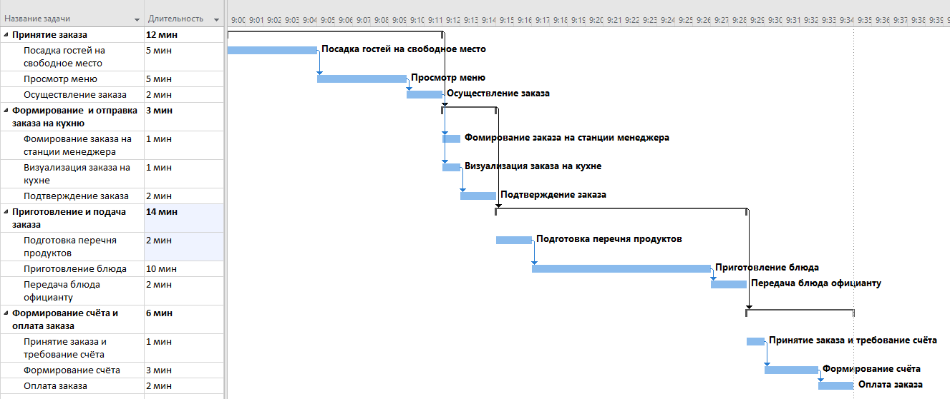Временной регламент функционирования АИС УПОП представлен ниже в виде диаграммы Ганта (рисунок 2.8). В виду того, что большая часть процессов не являются регулярными, и частота их выполнения во многом зависит от внешних факторов (количества посетителей, например), на графике отображена лишь последовательность и условное время выполнения тех процессов, которые непосредственно связаны с обслуживанием исполнением заказа клиента.

Рис. 2.8 Временной регламент функционирования АИС УПОП

## Описание информационной модели объекта автоматизации

В данном разделе документа приведена укрупненная информационная модель объекта автоматизации, а также обобщенный, не детализированный алгоритм функционирования АИС.

Предшествующими большей части всех остальных технологических процессов являются создание администратором зала ресторана графического плана посадочных мест и формирование меню ресторана вместе с шеф-поваром. Именно на основании получаемых после выполнения этих процессов результатов ведется деятельность остальных пользователей АИС УПОП.

Сразу же после прихода новых клиентов, официант провожает их до любого свободного или заранее забронированного места, отмечая при этом факт занятости столика в графическом представлении зала.

После принятия заказа, он поступает на кухню с сопутствующими комментариями (при необходимости) для наиболее скорого информирования работников кухни. Те, в свою очередь, сразу после приготовления заказа или отдельных его составляющих сразу же сообщают об этом официанту посредством взаимодействия с АИС.

По окончании обслуживания клиента, официант рассчитывает его и отмечает заказ как закрытый.

АИС автоматически фиксирует информацию обо всех вышеперечисленных операциях для ведения учета, формирования отчетности и экспорта данных для дальнейшего ведения бухгалтерского учёта.

## Цели АИС и автоматизируемые функции

Цели создания АИС УПОП:

1. **Сокращение времени обслуживания клиента** – достижение данной цели обеспечивается за счет выполнения всех функций, относящихся к подсистеме «Управление заказами», а именно:

* создание нового заказа при помощи мобильного терминала;
* управление очередностью подачи блюд в каждом заказе;
* просмотр списка активных и закрытых заказов, актуального для текущего пользователя;
* закрытие текущего заказа с формированием счета и чека;
* частичная или полная отмена заказа с указанием причины отмены.

1. **Усиление контроля материальных потоков и ликвидация воровства** – цель достигается благодаря автоматическому фиксированию АИС фактов совершения операций, связанных с материально-производственными ценностями или финансовыми средствами (формирование заказа, оплата заказа, приготовление блюд и т.п.) с указанием пользователя, совершающего данные операции.
2. **Сокращение времени подготовки отчетов, а также повышение их информативности** – достижение данной цели основывается на обработке подсистемой «Администратора» информации о работе предприятия, а также информации о работе каждого сотрудника, деятельность которого так или иначе связана с товарно-материальными ценностями или финансовыми ресурсами предприятия.

## Исходные данные

### Особенности объекта автоматизации, определяющие проектные решения по автоматизируемым функциям

Так как одной из автоматизируемых функций АИС является «Закрытие текущего заказа с формированием счета, чека», результат её выполнения должен соответствовать Федеральному закону "О применении контрольно-кассовой техники при осуществлении наличных денежных расчетов и (или) расчетов с использованием платежных карт" от 22.05.2003 N 54-ФЗ. Это означает, что передача данных о продажах в Федеральную налоговую службу должна производиться автоматически через интернет. Каждый чек должен записываться на фискальный накопитель и снабжаться индивидуальной электронной цифровой подписью. Подписанный чек отправляется оператору фискальных данных. Вся информация о чеках хранится в электронном виде и доступна через ФНС и ОФД. Гость же должен иметь возможность получить электронный чек через e-mail, SMS или обычный бумажный по требованию [7].

### Перечень исходных материалов и документов, использованных при разработке функциональной части проекта АИС

При разработке функциональной части проекта АИС были использованы следующие источники:

1. положение по бухгалтерскому учету "Учет материально-производственных запасов" (ПБУ 5/01), утв. приказом МВ РФ от 09.07.2001 №44н;
2. федеральный закон "О применении контрольно-кассовой техники при осуществлении наличных денежных расчетов и (или) расчетов с использованием платежных карт" от 22.05.2003 N 54-ФЗ;
3. технико-экономическое обоснование создания АИС УПОП;
4. техническое задание на создание АИС УПОП;
5. описание технологических процессов обработки данных АИС УПОП;
6. должностная инструкция администратора ресторана «Легенда»;
7. должностная инструкция официанта ресторана «Легенда»;
8. должностная инструкция повара ресторана «Легенда».

## Постановка задачи

### Характеристика задач

Задачи сгруппированы по комплексам задач, которые в свою очередь распределены по подсистемам, согласно разделу 1.2.2.1.

1. **Подсистема «Администратор»,** работа с которой ведется исключительно администратором зала ресторана, включает в себя следующие задачи и/или комплексы задач:
   1. **План заведения.**
      1. **Создание и редактирование плана зала заведения.**

Назначение и описание: предназначена для создания интерактивного графического представления зала в АИС, взаимодействуя с которым, пользователи подсистемы «Официант» смогут указывать номер столика и количество занятых мест каждого формируемого заказа. Создание дополнительных вариантов представления зала может осуществляться как с нуля, так и на основании уже созданных вариаций.

Время выполнения задачи лежит в пределе тридцати минут, в зависимости от скорости работы администратора зала с АИС и сложности планировки реального зала ресторана. После разового выполнения при введении АИС в эксплуатацию, задача исполняется по мере необходимости.

* + 1. **Просмотр и выбор текущего рабочего плана помещения из созданных вариаций.**

Назначение и описание: предназначена для просмотра перечня созданных вариаций графического представления зала, а также выбора из него того или иного варианта как актуального на текущий момент. Выполняется по необходимости.

* 1. **Работа с меню**
     1. **Формирование списка блюд.**

Назначение и описание: задача предназначена для формирования администратором и шеф-поваром перечня блюд, с указанием используемых в процессе приготовления продуктов, рецептуры, а также их веса. Система автоматически рассчитывает энергетическую ценность и вес готового блюда, которые могут быть исправлены.

Выполняется по мере необходимости

* + 1. **Формирование меню.**

Назначение и описание: задача предназначена для формирования администратором с помощью шеф-повара рабочего меню на станции менеджера и дальнейшей передачи на необходимые устройства. Для каждого выбранного блюда, вес и энергетическая ценность автоматически указываются исходя из сведений в списке блюд. Администратор вручную указывает отпускную цену блюда, которая фиксируется в системе.

Выполняется по мере необходимости.

* 1. **Персонал.**
     1. **Просмотр и редактирование списка сотрудников.**

Назначение и описание: задача предназначена для редактирования управляющим ресторана(администратором) списка сотрудников.

Выполняется по мере необходимости.

* + 1. **Настройка полномочий.**

Назначение и описание: задача предназначена для редактирования администратором ролей пользователей АИС.

Выполняется по мере необходимости.

* 1. **Отчёты**
     1. **Отчет об оборотах финансовых средств.**

Назначение и описание: предназначена для формирования отчета о финансовых средствах, связанных непосредственно с деятельностью ресторана (прибыль, затраты). Косвенные источники доходов и расходов, такие как оплата аренды помещений, зарплата сотрудников не входят в компетенцию разрабатываемой АИС.

Выполняется по требованию пользователя, наделённого необходимыми правами доступа.

* + 1. **Отчет о рабочей статистике обслуживающего персонала**

Назначение и описание: задача предназначена для формирования отчета о статистике работы обслуживающего персонала. Отчет включает в себя такие сведения, как: прибыль, принесенная за указанный период конкретным официантом; среднее время обслуживания одного клиента; соотношение положительных и отрицательных отзывов после обслуживания.

Выполняется по требованию пользователя, наделённого необходимыми правами доступа.

* + 1. **Отчет в разрезе блюд**

Назначение и описание: задача предназначена для формирования отчета. Отчет формируется за определенный период и включает в себя следующую информацию: общее количество их заказов, суммарную выручку и суммарные затраты на компоненты этих блюд.

Выполняется по требованию пользователя, наделённого необходимыми правами доступа.

* + 1. **Экспорт**

Назначение и описание: задача предназначена для реализации обмена данными об операциях на предприятии между подсистемами.

Выполняется регулярно в конце каждого отчетного периода.

1. **Подсистема «Официант»,** с которой взаимодействуют официанты ресторана, включает в себя следующие задачи или комплексы задач:
   1. **Заказы.**
      1. **Создание нового заказа и его формирование.**

Назначение и описание: предназначена для: создания нового заказа; добавления в него блюд, содержащихся в меню и имеющихся в наличии в момент создания заказа; создания комментариев, содержащих пожелания посетителя.

Задача не является регулярной, выполняется сразу же после прихода клиента. Время выполнения не более пяти минут.

Выполняется официантом с использованием электронного блокнота.

* + 1. **Управление очередностью подачи блюд.**

Назначение и описание: задача предназначена для сортировки официантом принимаемого заказа по очередности приготовления и подачи блюд и отправки сформированного заказа на кухню.

Выполняется сразу же после получения результатов работы задачи 2.1.1.

* + 1. **Отслеживание заказов.**

Назначение и описание: задача предназначена для отображения перечня и содержимого всех заказов, как активных в текущий момент, так и уже закрытых. При этом конкретный пользователь должен получать доступ лишь к сформированным им заказам.

Выполняется по требованию пользователя.

* + 1. **Закрытие текущего заказа с формированием счета и чека.**

Назначение и описание: задача выполняется сразу же, как только посетитель уведомляет официанта о своем желании закрыть заказ и произвести расчет. Официант отмечает факт закрытия заказа, используя электронный блокнот, после чего на кассе автоматически формируется счет для посетителя. Официант указывает выбранный клиентом тип оплаты. На кассе печатается чек для посетителя, содержащий информацию о заказе, итоговой сумме и обслуживающем его официанте.

* + 1. **Частичная или полная отмена заказа с указанием причины отмены**

Назначение и описание: задача предназначена для отметки в системе факта отмены того или иного заказа или его составляющих. Официант обязательно должен указать также и причину отмены. После этих действий, на кухне автоматически печатается сообщение, содержащее номер заказа и перечень отмененных позиций заказа.

* + 1. **Просмотр текущего плана заведения с указанием занятых и свободных мест на момент просмотра.**

Назначение и описание: задача предназначена для предоставления официантам информации о занятости посадочных мест в зале, которая формируется, в том числе, и другими пользователями АИС.

Выполняется по требованию пользователя.

1. **Подсистема «Повар»**, с которой взаимодействуют повара ресторана, включает в себя следующие задачи:
   1. **Отслеживание заказов.**
      1. **Вывод информации о заказах на дисплей.**

Назначение и описание: задача предназначена для представления поварам информации о заказах. Заказ отображается на экранах и содержит следующую информацию: порядковый номер, наименование блюда, номер стола, имя официанта, сформировавшего заказ, таймер.

Выполняется по мере формирования заказов подсистемой официанта.

* + 1. **Фиксирование времени выполнения заказа**

Назначение и описание: задача предназначена для фиксирования фактического времени приготовления блюд поваром и получение их официантом. С помощью этого можно получить отчёты о работе кухни и контролировать своевременность получения заказов официантом.

Выполняется по мере выполнения заказов на кухне.

## Сравнительный анализ средств автоматизации деятельности предприятий общественного питания

На сегодняшний день на рынке существует достаточно большое количество вариантов программного обеспечения, предлагающих комплексную автоматизацию предприятий общественного питания. Каждый из них хорош по-своему, и при выборе того или иного варианта нужно учитывать специфику конкретного заведения.

Рассмотрим несколько ведущих производителей программного обеспечения для автоматизации, в частности, ресторанного бизнеса.

### Программное обеспечение «R-keeper»

Для России это ПО является старейшим из комплексов для автоматизации ресторанов. 20 лет на рынке заставляет всех других производителей оглядываться на этот продукт. Как заявляют сами производители, Эркипер способен удовлетворить ресторан любого вида и размера (от классического ресторана до сети фастфудов) [9].

R-Keeper – это большей частью фронт-офис, то есть эта система предназначена решать вопросы, связанные с автоматизацией заказов в зале ресторана. Кроме фронт-офиса R-Keeper предлагает решения для автоматизации работы со складом и производством продуктов для ресторана (обеспечивается приложением StoreHouse), а также возможность интеграции с:

• 1С: Бухгалтерией 7 и 8 версий;

• системой учёта Капитал 2008: Ресторан;

• cистемой управления боулингом Brunswick, AMF & QUBIKA;

• cистемой видеонаблюдения «Интеллект»;

• системой бронирования столов Restorun.

В конечном итоге, R-Keeper с подключенной к нему 1С: Бухгалтерией (или аналогом), превращается в полноценную систему управления рестораном.

### Программное обеспечение «TillyPad»

Еще один инструмент для автоматизации ресторанов (16 лет на рынке). Производитель также обещает возможность управлять ресторанами любых размеров [10]. В систему TillyPad входят следующие механизмы:

• TillyKey – система для распределения прав доступа на основе занимаемой должности. Выделяет полномочия для работы в системе в зависимости от обязанностей;

• TillyLing – механизм, позволяющий использовать мультиязычный интерфейс для всех работников. Использование нескольких языков частично снимает языковой барьер, позволяя нанимать работников, которые не общаются непосредственно с посетителями (поваров, бухгалтеров и так далее), вне зависимости от их владения языком;

• TillyLog – как ясно из названия данная система обеспечивает сохранение всех изменений, произведенных в системе, для последующего анализа. Благодаря таким механизмам становится возможным прогнозирование работы персонала и другие, важные для бизнеса процессы;

• TillySync – механизм синхронизации, который позволяет территориально расширять организацию без потерь в производительности. Особенно актуально для сетей ресторанов;

• TillyStock – механизм для управления складом, поставками и подобным. Механизм разработан с учетом специфики ресторанного склада;

• TillyVision – система видеонаблюдения для ресторана. Позволяет использовать произвольное количество камер и мониторов, выдавать изображение с нескольких камер и мониторов, а также удаленно управлять терминалами.

Благодаря возможности использования TillyPad на всех уровнях работы (как фронт-офис, так и бэк-офис), исключается ошибки интеграции с другими системами по управлению бизнесом. Говоря о недостатках системы, основным из них является отсутствие управления бухучетом и документооборотом.

### Программное обеспечение «1С: Предприятие 8. Ресторан»

Согласно информации, размещенной на карточке решения, с его помощью могут быть автоматизированы одиночные и сетевые предприятия любых форматов и концепций – рестораны, кафе, бары, столовые, подразделения питания гостинично-ресторанных комплексов, развлекательных центров и другие предприятия питания. Также решение подходит для автоматизации процесса обслуживания гостей в различных оздоровительных учреждениях, например, в банях и саунах [11].

«1С: Предприятие 8. Ресторан» является решением для автоматизации фронт-офиса, может использоваться как без бэк-офиса, так и с бэк-офисом, в качестве которого может выступать в том числе и продукт «1С:Предприятие 8. Общепит».

### Выводы по рассмотренным программным продуктам

Среди программных продуктов, актуальных на рынке в текущий момент, включая в том числе и рассмотренные выше, большая часть не предлагает комплексную автоматизацию работы предприятия общественного питания. Как видно, программное обеспечение, в большинстве случаев, делится либо на фронт-офис, либо на бэк-офис приложения.

Разумеется, существуют и исключения: рассмотренное выше приложение TillyPad, например, организовывает автоматизацию работы предприятия на всех её уровнях, однако оно не обеспечивает организацию бухгалтерского учёта, что является критичным фактором при выборе программного продукта в данном случае.

«1С: Предприятие 8. Ресторан» хотя и предназначен для автоматизации фронт-офиса, частью необходимого Заказчику функционала всё же не обладает (отсутствуют мобильные приложения для официантов, например), что подразумевает не отпадающую необходимость доработки решения. Кроме того, излишний в других аспектах функционал и достаточно высокая цена решения всё же говорят о нецелесообразности выбора данного программного продукта.

Как правило, озвученные выше недостатки, в той или иной степени касаются большинства решений, предлагаемых рынком автоматизации предприятий общественного питания.

Исходя из озвученного ранее, верным решением будет выбрать типовое решение на базе аппаратно-программного комплекса «R-keeper», которое обладает всем необходимым заказчику функционалом. Компания «UCS» постоянно обновляет свой продукт. Данный аспект делает АИС УПОП гибкой в использовании и модернизации компонентов обслуживания и управления рестораном.

# РЕАЛИЗАЦИЯ И ВНЕДРЕНИЕ АИС «УПРАВЛЕНИЯ ПРЕДПРИЯТИЕМ ОБЩЕСТВЕННОГО ПИТАНИЯ»

## Реализация АИС «Управления предприятием общественного питания»

АИС УПОП разработана на базе аппаратно-программного комплекса «R-keeper v.7». При старте программы каждый пользователь получает доступ к соответствующему его роли рабочему столу.

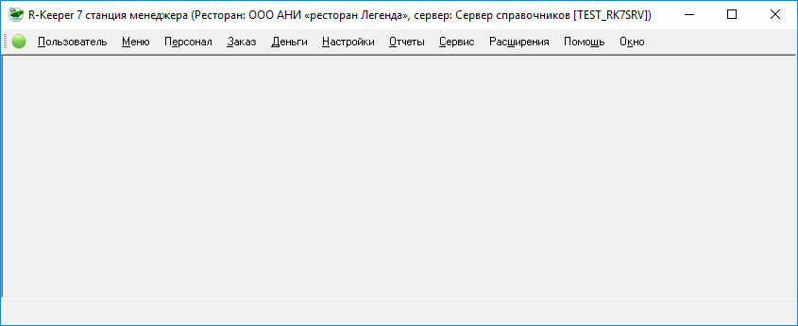

Рис. 3.1 Главное меню «R-keeper v.7» для пользователя с правами администратора

## Вход в систему АИС УПОП

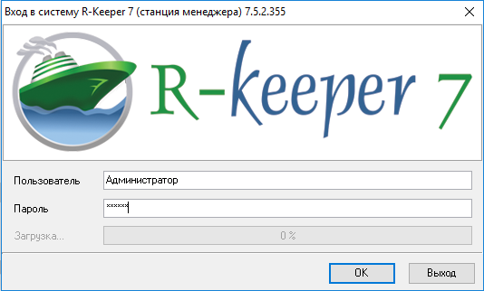При запуске приложения пользователю предоставляется диалоговое окно, в котором он выбирает соответствующий ему аккаунт пользователя АИС УПОП и вводит пароль (рисунок 3.2).

Рис. 3.2 Окно авторизации пользователя АИС

При вводе неправильных данных система выдаст соответствующее предупреждение и предложит пользователю ввести данные заново (рисунок 3.3.).

Рис. 3.3 Предупреждение о вводе ошибочных данных

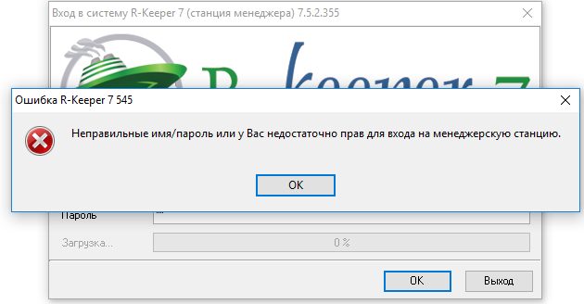

## Настройка основных компонентов системы

Для функционирования АИС УПОП используются три подсистемы, каждая для определенной категории пользователей. Рассмотрим их по порядку.

### Подсистема Администратора

**Компонент «Планы залов и столы»**

Компонент предназначен для графического представления зала ресторана, а также просмотра и выбора текущего плана помещения из созданных вариаций

Администратор создаёт необходимый набор планов зала. Создаёт столы и присваивает им номера, задаёт количество мест для посадки, а также настраивает дополнительные атрибуты, необходимые для пользователей подсистемы «Официант» (рисунок 3.4).

Рис. 3.4 Создание плана зала, ввод атрибутов стола

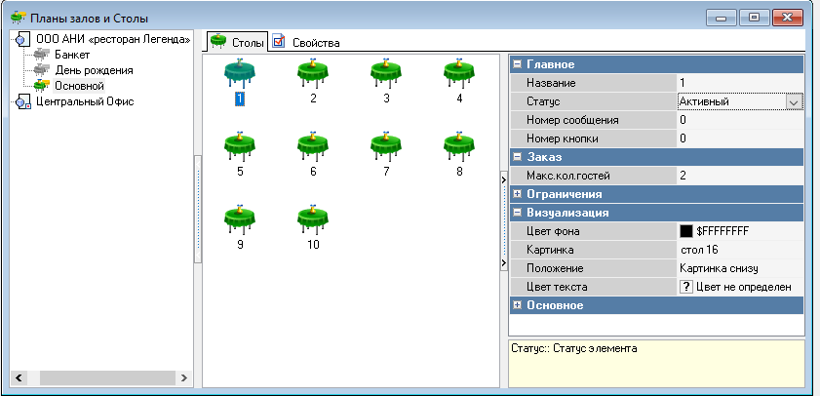

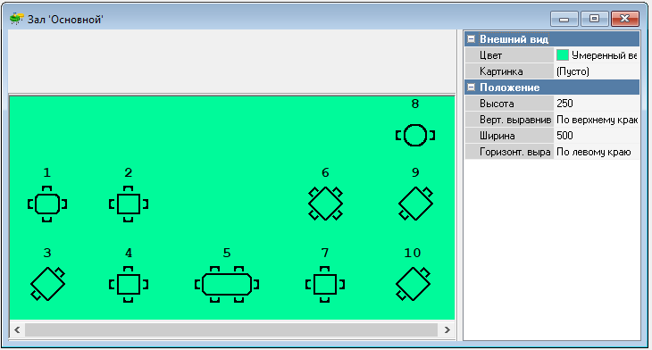Графическое представление создаётся на основе сформированного плана зала (рисунок 3.5).

Рис. 3.5 Графическое представление основного плана зала

Для выбора активного плана зала необходимо изменить статус элемента на активный (рисунок 3.6).

Рис. 3.6 Выбор текущего рабочего плана заведения

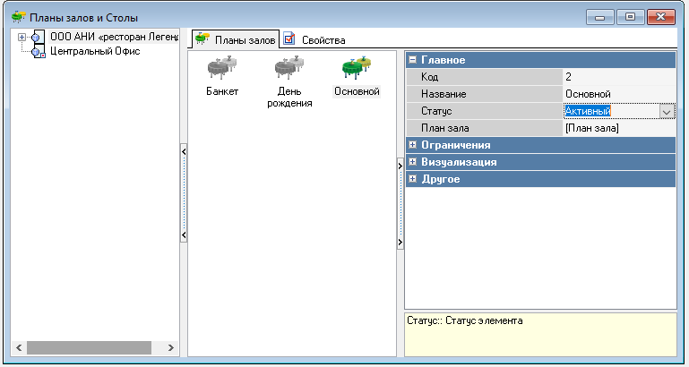

**Компонент «Классификация блюд»**

Данный компонент предназначен для формирования администратором (с помощью шеф-повара) списка блюд с указанием используемых в процессе приготовления продуктов, времени приготовления, цены, а также себестоимости блюд и других необходимых атрибутов (рисунок 3.7).

Рис. 3.7 Форма компонента «Классификация блюд»

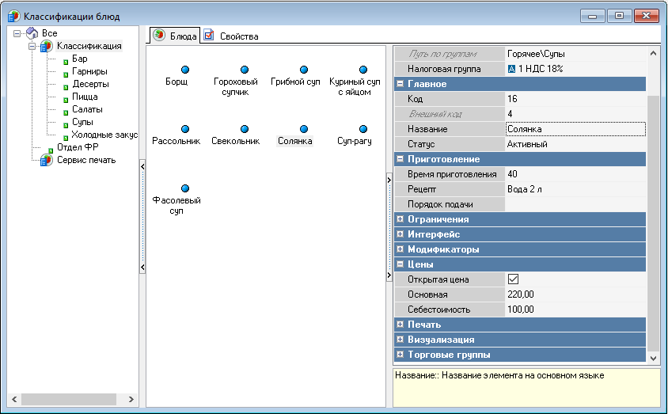

**Компонент «Меню»**

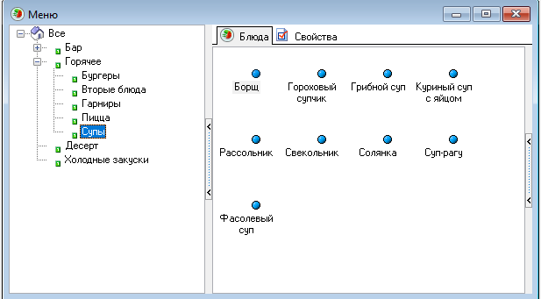Данный компонент используется для формирования администратором рабочего меню, для дальнейшей его передачи на необходимые устройства. Для каждого выбранного блюда, вес и энергетическая ценность автоматически указываются исходя из сведений в списке блюд (рисунок 3.8).

Рис. 3.8 Форма компонента «Меню»

**Компонент «Работники»**

Данный компонент предназначен для формирования штатной структуры заведения. Вводятся имена сотрудников, указываются их атрибуты для работы в системе (пароль, код карты). Также сотрудники распределяются по бригадам (рисунок 3.9).

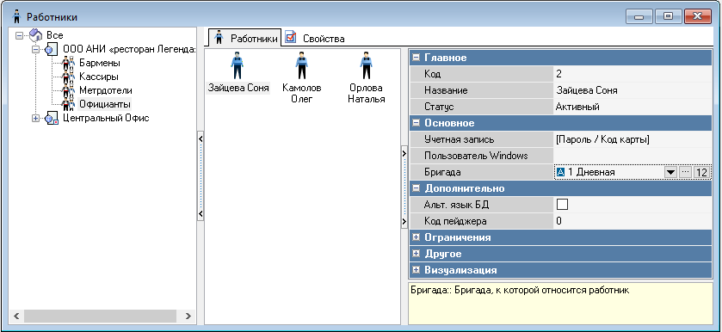

Рис. 3.9 Форма компонента «Работники»

**Компонент «Роли»**

Данный компонент предназначен для редактирования администратором ролей пользователей АИС. В основном редактируются кассовые ограничения (рисунок 3.10).

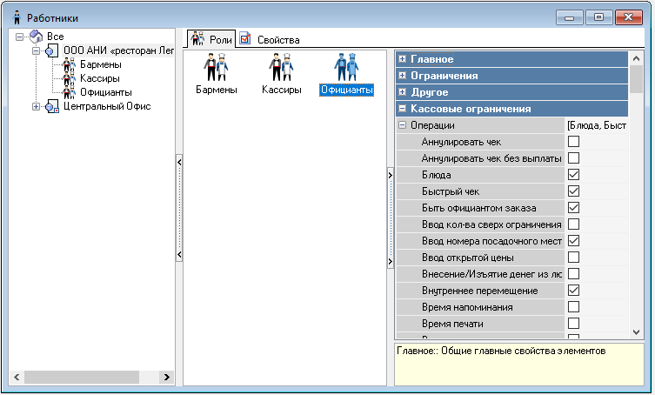

Рис. 3.10 Форма компонента «Роли»

**Компонент «Отчеты»**

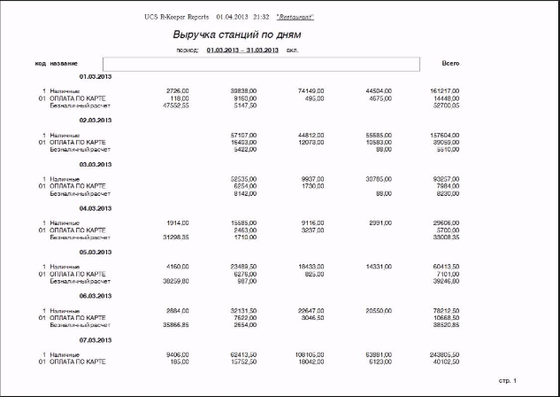Данный компонент предназначен как для формирования стандартных отчетов, связанных непосредственно с финансовой деятельностью ресторана (отчет об оборотах финансовых средств, отчет о рабочей статистике обслуживающего персонала), так и для формирования специфичных отчетов (отчет в разрезе блюд), включающим в себя информацию о количестве заказов и суммарную выручку от продажи конкретных блюд.

Рис. 3.11 Отчет о выручки станций по дням

### Подсистема Официанта

#### Вход в подсистему официанта

#### Для входа в систему, в настройках приложения «RkMobWaiter» указывается IP адрес и порт сервера, установленного на станции менеджера, далее официантом вводится пароль (рис 3.12).

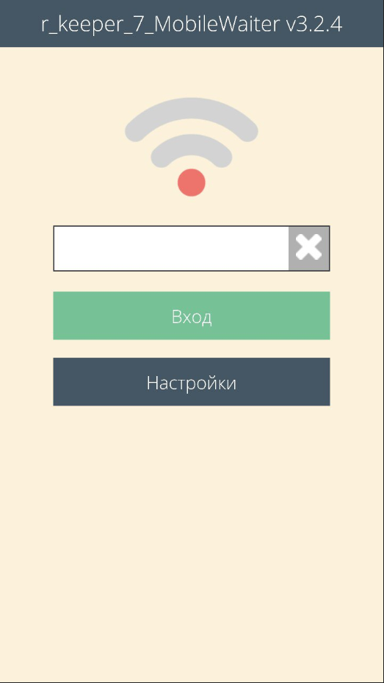Принятие заказа

Рис. 3.12 Вход в мобильный терминал официанта

Данная задача состоит из двух этапов:

* Ввод атрибутов стола (номер стола, количество занятых мест);
* Ввод заказа клиента в мобильный терминал официанта.

Официант вводит в систему атрибуты стола непосредственно во время посадки гостя (рис 3.13). При составлении заказа указываются пожелания клиента, а также очерёдность подачи блюд (рис 3.14). После сохранения заказа на мобильном терминале официанта, сформированный заказ отправляется на кухню.

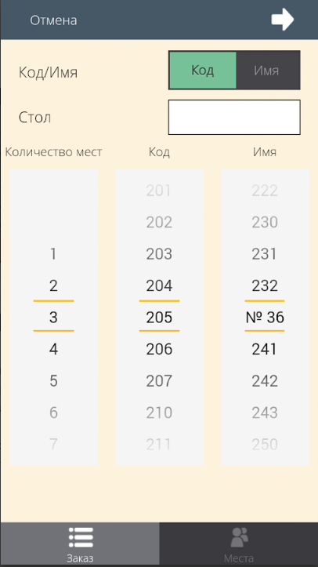

Рис. 3.13 Ввод атрибутов стола

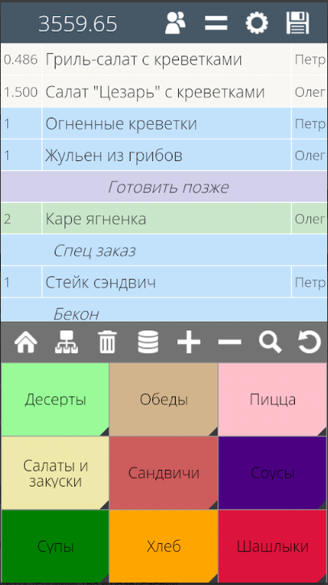

Рис. 3.14 Ввод заказа в мобильный терминал официанта

#### Отслеживание текущих заказов

Официант отслеживает текущие заказы и их содержимое при помощи мобильного терминала. Официант имеет доступ только к сформированным им заказам, что упрощает его работу позволяет контролировать процесс обслуживания клиента (рис 3.15).

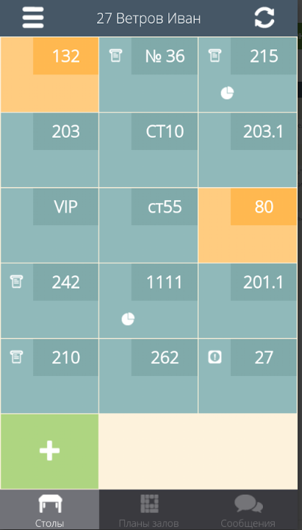

Рис. 3.15 Текущие заказы по столам

#### Закрытие текущего заказа с формированием счета и чека

Счёт формируется автоматически при вводе заказа в электронный блокнот. При запросе клиента на счёт, официант при помощи мобильного терминала даёт команду на печать пре-чека на станции. В пре-чеке предусмотрена функция расчёта по местам, которая позволяет упростить расчёт с клиентами. Форма, сформированного на станции пре-чека представлена на рисунке 3.16.

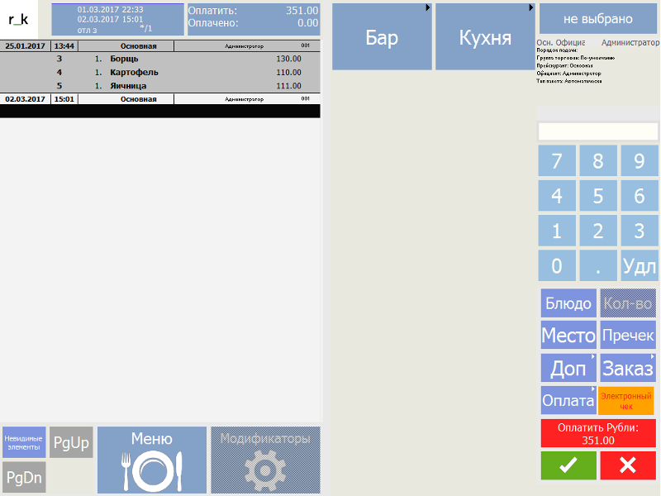

Рис. 3.16 Формирование пре-чека на станции

### Подсистема повара

В качестве подсистемы повара выступает совместимая с R-keeper система KDS (Kitchen display system) на базе микроконтроллера arm9.

Заказ отображается на экранах и доступен всем сотрудникам производства. При удалении заказов с экранов, система фиксирует фактическое время приготовления блюд поваром или получение их официантом. С помощью этого можно получать отчёты о работе кухни и контролировать своевременность получения заказов официантом (рисунок 3.17).

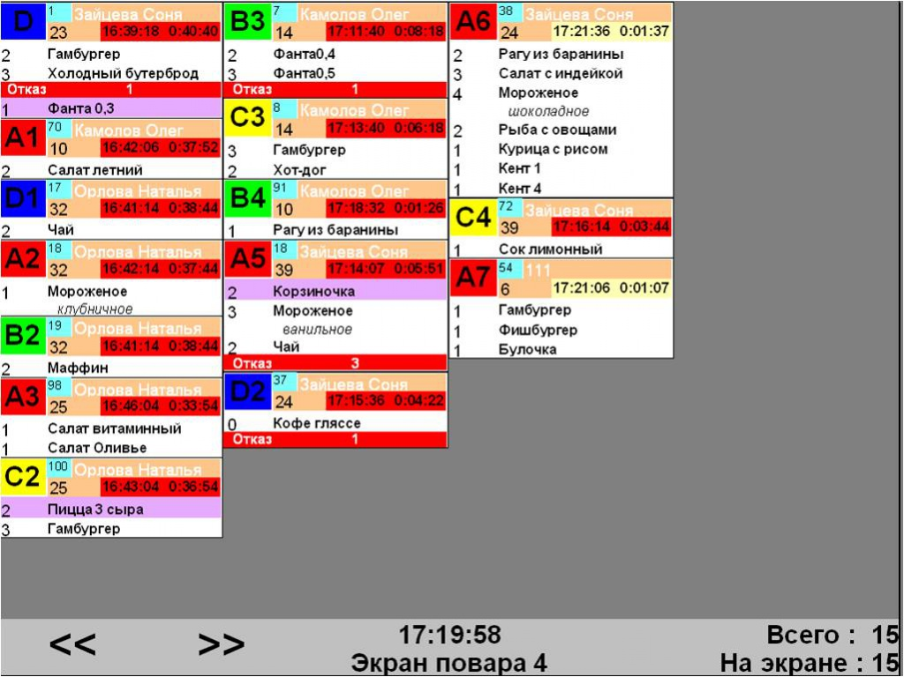

Рис. 3.17 Отображение заказов в подсистеме повара

# ТЕХНИКО-ЭКОНОМИЧЕСКАЯ ЭФФЕКТИВНОСТЬ СОЗДАНИЯ АИС УПОП

## Общие сведения

В экономической части выпускной квалификационной работы (ВКР) исследуется и обосновывается эффективность, а также целесообразность разработки автоматизированной информационной системы управления предприятием общественного питания в ресторане «Легенда».

Система автоматизации предприятия общественного питания является для сотрудников ресторана главным инструментом эффективного осуществления рабочей деятельности.

Для предприятий, работающих в сфере общественного питания очень важно оперативно и своевременно вести учёт заказов. Поэтому задача автоматизации обработки данных ресторана является одной из приоритетных задач развития предприятия.

Затраты на автоматизацию ресторана складываются из стоимости оборудования и программного обеспечения, а также услуг по внедрению системы. Поэтому в данной главе проводится анализ оценки затрат на создание и рассчитывается экономическая эффективность создания АИС УПОП.

## Оценка затрат на создание (внедрение) АИС

В соответствии с ГОСТ 34.601-90 «Автоматизированные системы. Стадии создания» процесс создания АИС делится на ряд этапов [5]. Этапы представляют собой стадии выполнения, которые ограничены некоторыми временными рамками*.*

В таблице 4.1 представлены временные затраты на выполнение работ по созданию АИС УПОП. На рисунке 4.1 изображена диаграмма Ганта, которая показывает взаимосвязи между задачами, длительности задач, длительность всего проекта.

*Таблица 4.1* – *Состав* *и содержание работ по созданию АИС УПОП*

|  |  |  |  |  |  |  |
| --- | --- | --- | --- | --- | --- | --- |
| **№ п/п** | **Стадии** | **Этапы работ** | **Исполнитель** | **Сроки выполнения работ** | | **Длительность** |
| **Начало задачи** | **Окончание задачи** |
| 1.1 | Предпроектное обследование | Анализ текущего состояния структуры ресторана | Системный архитектор, системный аналитик | 01.03.2018 | 07.03.2018 | 5 |
| 1.2 | Формирование требований пользователя к АИС | 08.03.2018 | 09.03.2018 | 2 |
| 1.3 | Составление отчета об обследовании ресторана | 10.03.2018 | 16.03.2018 | 5 |
| **Итого по I этапу** | | | | | | 12 |
| 2.1 | Техническое задание | Разработка и утверждение технического задания на создание АИС | Системный архитектор | 17.03.2018 | 27.03.2018 | 7 |
| **Итого по II этапу** | | | | | | 7 |
| 3.1 | Технический проект | Разработка проектных решений по системе и ее частям | Системный архитектор | 28.03.2018 | 30.03.2018 | 3 |
| 3.2 | Разработка документации на АС и ее части | 31.03.2018 | 05.04.2018 | 4 |
| **Итого по III этапу** | | | | | | 7 |
| 4.1 | Рабочая документация | Разработка рабочей документации на систему и ее части | Системный архитектор | 06.04.2018 | 12.04.2018 | 5 |
| 4.2 | Разработка или адаптация программы | 13.04.2018 | 21.04.2018 | 7 |
| **Итого по IV этапу** | | | | | | 12 |
| 5.1 | Ввод в действие | Подготовка объекта автоматизации к вводу АИС в действие | Системный архитектор, специалист по внедрению | 22.04.2018 | 25.04.2018 | 3 |
| 5.2 | Подготовка персонала | 26.04.2018 | 27.04.2018 | 2 |
| 5.3 | Проведение предварительных испытаний | 28.04.2018 | 03.05.2018 | 4 |
| 5.4 | Проведение опытной эксплуатации | 04.05.2018 | 10.05.2018 | 5 |
| 5.5 | Проведение приемочных испытаний | 12.05.2018 | 25.05.2018 | 10 |
| **Итого по V этапу** | | | | | | 24 |
| **Общая длительность работ** | | | | | | 55 |
| 6.1 | Сопровождение АИС | Выполнение работ в соответствии с гарантийными обязательствами | Системный архитектор | 25.05.2018 | 04.10.2018 | 18 недель |

# 

Рис. 4.1. Диаграмма Ганта для задач, реализуемых в АИС УПОП

Единовременные затраты на внедрение системы АИС УПОП представлены в таблице 4.2

|  |  |
| --- | --- |
| Затраты, связанные с разработкой, внедрением и эксплуатацией | Значение, руб. |
| Разработка структуры системы | 20 000 |
| Документирование системы | 10 000 |
| Разработка дизайна системы | 10 000 |
| Разработка методического материала | 10 000 |
| Установка необходимого оборудования | 200 000 |
| Ввод системы в действие | 40 000 |
| Тестирование и отладка | 10 000 |
| **Итого: 300 000** | |

Таблица 4.2 Затраты на внедрение

## Экономическая эффективность

Внедрение автоматизированной информационной системы, учитывающей специфику конкретного предприятия, позволит учесть все особенности управления рестораном и повысить эффективность деятельности. В силу сказанного, проектирование и последующая реализация информационной системы поддержки деятельности предприятия общественного питания является актуальной.

Эффективность предлагаемого решения выражается, прежде всего, в улучшении экономических показателей ресторана за счет увеличения количества потенциальных клиентов, что станет возможным благодаря внедрению АИС УПОП.

ЗАКЛЮЧЕНИЕ

В результате выполнения выпускной квалификационной работы, была внедрена автоматизированная информационная система управления предприятием общественного питания для ресторана «Легенда» - АИС УПОП. Был проведен экспресс-анализ работы автоматизируемого предприятия общественного питания, что позволило выявить некоторые недостатки бизнес-процессов ресторана. Обоснована целесообразность доработки уже имеющейся АИС. Выполнено техническое проектирование, обоснование экономической целесообразности, внедрение программного продукта и описание его реализации.

АИС УПОП обладает всем необходимым функционалом для управления рестораном на всех уровнях его работы.

Все цели, поставленные перед автоматизированной информационной системой, были успешно достигнуты. Внедренная АИС УПОП полностью соответствует всем предъявленным к ней требованиям.

СПИСОК ИСПОЛЬЗУЕМЫХ ИСТОЧНИКОВ

1. Российская Федерация. Постановления. "Об утверждении Правил оказания услуг общественного питания" (ред. от 04.10.2012) постановление Правительства РФ от 15.08.1997 N 1036. [Электронный ресурс] // Справочно-правовая система "Консультант Плюс" [сайт]. – URL: http://www.consultant.ru/document/cons_doc_LAW_15559/ – (Дата обращения: 12.05.2018).
2. Российская Федерация. Постановления. " Об утверждении Правил продажи отдельных видов товаров" (ред. от 23.12.2016) постановление Правительства РФ от 19.01.1998 N 55. [Электронный ресурс] // Справочно-правовая система "Консультант Плюс" [сайт]. – URL: http://www.consultant.ru/document/cons_doc_LAW_17579/– (Дата обращения: 12.05.2018).
3. Федеральный закон от 30 марта 1999 г. N 52-ФЗ "Об утверждении Правил оказания услуг общественного питания" (ред. от 28.12.2010) // Справочно-правовая система "Консультант Плюс" [сайт]. – URL: http://www.consultant.ru/document/cons_doc_LAW_22481/ – (Дата обращения: 12.05.2018).
4. Рудинский И.Д. Архитектура и разработка корпоративных информационных систем [Текст]: учеб. - метод. пособие по вып. курс. проекта для студ., обуч. в бакалавриате по напр. подгот. "Прикладная информатика" (профиль подгот. "Прикладная информатика в экономике") / И. Д. Рудинский, 2015. - 77 с.
5. ГОСТ 34.601-90. Информационная технология. Комплекс стандартов на автоматизированные системы. Заголовок: Автоматизированные системы стадии создания. — М.: Изд-во стандартов, 1990.
6. ГОСТ 34.201–89. Информационная технология. Комплекс стандартов на автоматизированные системы. Заголовок: Виды, комплектность и обозначения документов при создании автоматизированных систем — М.: Изд-во стандартов, 1990.
7. Российская Федерация. О применении контрольно-кассовой техники при осуществлении наличных денежных расчетов и (или) расчетов с использованием платежных карт: федеральный закон от 2 мая 2003 N 54-ФЗ, принят Госдумой 25 апреля 2003 года., одобрен Советом Федерации 14 мая 2003 года.
8. Положение по бухгалтерскому учету "Учет материально-производственных запасов" (ПБУ 5/01), утв. приказом МВ РФ от 09.07.2001 № 44н.
9. Программный комплекс R-Keeper [Электронный ресурс] // Официальный сайт дилера программного обеспечения R-Keeper - автоматизация ресторанов [сайт]. – URL: http://www.ucs.ru/products/r-keeper/ – Заглавие с экрана. – (Дата обращения: 12.05.2018).
10. Tillypad – система автоматизации ресторанов [Электронный ресурс] // Официальный сайт компании Tillypad [сайт]. – URL: http://tillypad.ru/– Заглавие с экрана. – (Дата обращения: 12.05.2018).
11. Карточка решения - 1С: Предприятие 8. Ресторан [Электронный ресурс] // Официальный сайт отраслевых и специализированных решений 1С: Предприятие [сайт]. – URL: solutions.1c.ru/ – Заглавие с экрана. – (Дата обращения: 12.05.2018).
12. Рудинский И.Д. Архитектура и разработка корпоративных информационных систем. Учебно-методическое пособие по выполнению курсового проекта для студентов, обучающихся в бакалавриате по направлению подготовки «Прикладная информатика» (профиль подготовки – «Прикладная информатика в экономике») – Калининград: КГТУ, 2015.

ПЕРЕЧЕНЬ КЛЮЧЕВЫХ СЛОВ

* R-Keeper
* 1С: Ресторан
* TillyPad
* Автоматизация
* АИС УПОП
* Бэк-офис
* Информационное обеспечение
* Отчет
* Полнотекстовый поиск
* Пользователь
* Фронт-офис

СПИСОК СОКРАЩЕНИЙ

* АИС – автоматизированная информационная система
* АИС УПОП – автоматизированная информационная система управления предприятием общественного питания
* ВКР – выпускная квалификационная работа
* ГОСТ – Государственный стандарт
* ОВД – операторы фиксальных данных
* ПО – программное обеспечение
* РД – рабочая документация
* ТП – технический проект
* ФГБОУ ВО «КГТУ» – Федеральное государственное бюджетное образовательное учреждение высшего образования «Калининградский государственный технический университет
* ФНС – Федеральная Налоговая Служба

ПРИЛОЖЕНИЯ

Приложение А. Схема комплекса технических средств

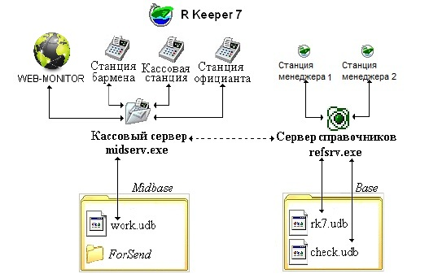

Приложение Б. Функциональная структура АИС

